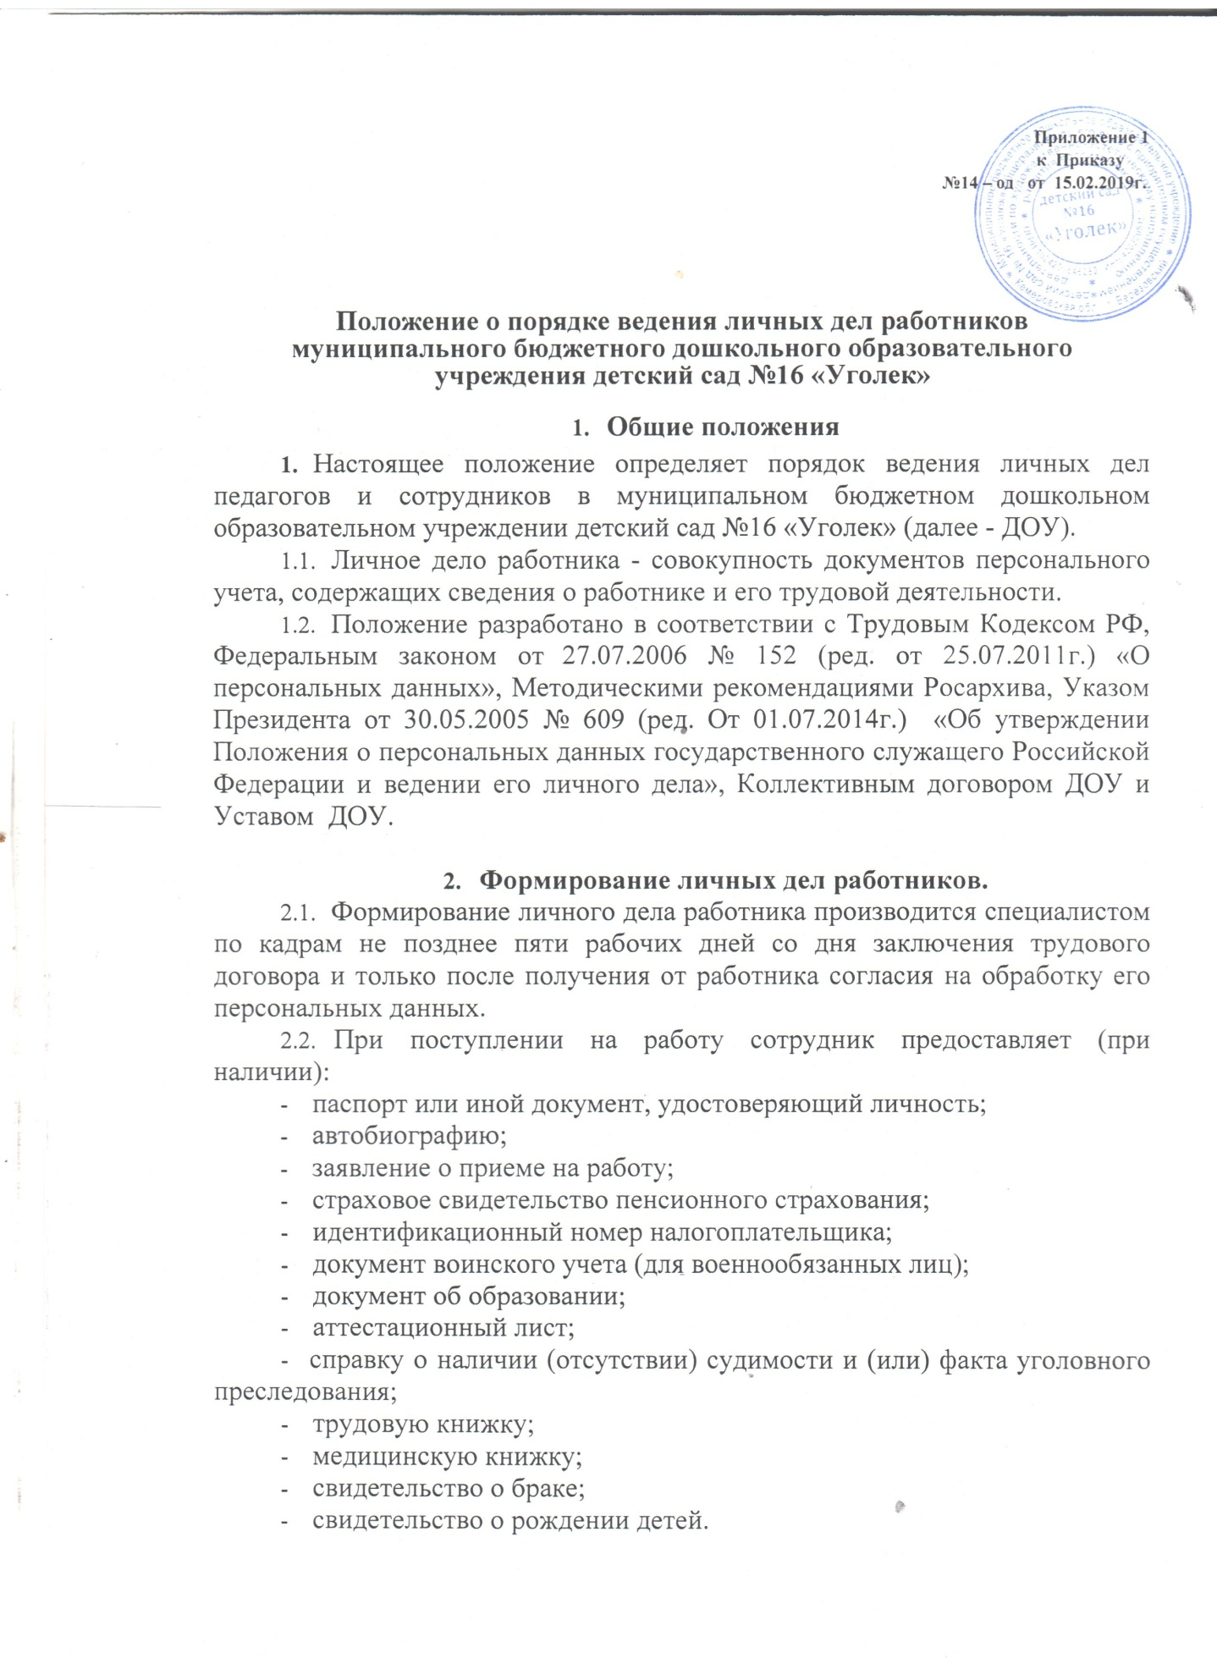

  - Работодатель оформляет:
- личную карточку № Т-2;
- приказ о приеме на работу (о перемещении на другие должности);
- трудовой договор в двух экземплярах;
- должностную инструкцию.
  - Первичное оформление личного дела предусматривает:
а) присвоение личному делу номера согласно журналу учета личных дел;
б) проставление на обложке личного дела следующих реквизитов:
- индекс дела (в соответствии с номенклатурой дел Учреждения);
- полное наименование учреждения;
- номер личного дела;
- фамилия имя отчество работника в именительном падеже;
- даты - год начала и год окончания ведения дела;
- количество листов;
• срок хранения;
в) помещение документов, подлежащих хранению в составе личных дел, в хронологическом порядке:
- внутренняя опись документов дела;
- лист с отметками об ознакомлении работника с личным делом;
- лист с отметками о результатах ежегодной проверки состояния личного дела;
- личный листок по учету кадров или анкета;
- автобиография;
- заявление о приеме на работу;
- приказ о приеме на работу;
- договор о полной материальной ответственности (если работник - материально ответственное лицо);
- характеристики и рекомендательные письма;
- согласие на обработку персональных данных.
  - Листы документов, помещенных в личное дело, подлежат нумерации.
  - Документы помещаются в папку-скоросшиватель. При увольнении работника прошиваются нитками и сдаются в архив.
  - Внутренняя опись документов, имеющихся в личном деле, должна содержать сведения о порядковых номерах, наименованиях документов дела, количестве листов, датах включения документов в личное дело и изъятия из дела, а также кем изъят документ и по какой причине.
  - Внутренняя опись составляется на отдельном листе по установленной форме. Листы внутренней описи нумеруются отдельно.
  - При подготовке личных дел к передаче на хранение к внутренней описи составляется итоговая запись, в которой указывается цифрами и прописью количество включенных в нее документов и количество листов дела.
- Ведение личных дел работников
  - Личное дело ведется в течение всего периода работы каждого педагога и сотрудника ДОУ.
  - Дальнейшее ведение личного дела работника предусматривает помещение в дело документов, образующихся в процессе рабочей деятельности и имеющих значение для трудовых отношений:
- дополнение к личному листку по учету кадров;
- копии приказов по личному составу, которые касаются работника;
- отзывы должностных лиц о работнике;
- копии документов о повышении квалификации;
- копии сертификатов, грамот;
- лист - заверитель дела (составляют при сдаче личного дела в архив);
- иные документы.
  - В конце календарного года и не позднее 30 декабря все работники ДОУ проходят ознакомление с личными делами. Об этом делается отметка в листе ознакомления работника с личным делом.
  - Ознакомление с делом происходит исключительно в кабинете специалиста по кадрам и в его присутствии. Запрещается вынос дела из кабинета.
  - Выдача копий документов из личного дела производится по личному заявлению работника и с разрешения заведующего. Копии документов должны быть заверены и предоставлены работнику в течение трех дней со дня подачи заявления.
  - Изъятие отдельных документов из личного дела производится с разрешения заведующей ДОУ с оформлением соответствующей записи в графе «Примечание» внутренней описи. При временном изъятии документа на его место (между листами соседних документов) вкладывается справка-заместитель с указанием даты и причин изъятия с подписью лица, выдавшего документ, и подписью лица, получившего его во временное пользование.
  - В целях обеспечения контроля за сохранностью и актуальностью личных дел в ДОУ ежегодно (не позднее I квартала года, следующего за отчетным) производится проверка их наличия и состояния.
  - Ежегодную проверку состояния личных дел на предмет сохранности включенных в него документов проводит специально созданная комиссия. О проведенных проверках делается отметка в листе о результатах ежегодной проверки состояния и наличия личного дела и составляется акт. Результаты проверки личных дел в обязательном порядке доводятся до заведующей ДОУ.
- Хранение и учет личных дел работников
4.1 Хранение и учет личных дел педагогов и сотрудников ДОУ организуются с целью быстрого поиска личных дел, обеспечения их сохранности и конфиденциальности сведений, содержащихся в документах личных дел, от несанкционированного доступа.
- Личные дела работников, должностные инструкции хранятся у специалиста по кадрам в специальном металлическом сейфе. Личные карточки по унифицированной форме № Т-2 хранятся отдельно.
- Трудовые книжки, медицинские книжки хранятся в сейфе у специалиста по кадрам.
- Доступ к личным делам работников имеют только специалист по кадрам и заведующая ДОУ (либо заместители заведующей при исполнении обязанностей заведующей ДОУ).
- Систематизация личных дел работников производится в алфавитном порядке.
- Оформление личных дел работников перед сдачей в архив
  - Оформление личных дел для передачи в архив производится специалистом по кадрам.
Эта процедура включает:
- подшивку (переплет) дела;
- уточнение нумерации листов дела;
- составление листа-заверителя;
- составление (уточнение) внутренней описи;
- внесение уточнений в реквизиты лицевой обложки дела.
  - Лист - заверитель дела должен подписать его составитель, при этом делается расшифровка должности и подписи, проставляется дата. В процессе использования архивных документов в листе-заверителе делаются соответствующие отметки.
Если дело подшито без листа-заверителя, то его следует наклеить на внутреннюю сторону обложки дела.
  - С целью обеспечения сохранности личных дел рекомендуется:
- объединять индивидуальные личные дела уволенных сотрудников в одну обложку (объединенное дело) с таким расчетом, чтобы объем дела (тома) не превышал 250 листов (путем сшивки материалов индивидуальных дел по годам увольнения);
- располагать материалы индивидуальных дел в пределах дела (тома) в алфавитном порядке (по фамильно), отделяя материалы, относящиеся к разным индивидуальным делам, чистым листом бумаги с указанием на нем фамилии, имени и отчества соответствующего уволенного сотрудника;
- снабжать каждое объединенное дело (том) внутренней описью с перечислением фамилий, имен и отчеств и указанием номеров страниц, в пределах которых расположены соответствующие документы.
  - Передача личных дел в архив осуществляется не позднее трех лет после завершения их в делопроизводстве в соответствии с графиком. Предварительно специалистом по кадрам проверяется полнота и правильность подготовки личных дел к передаче. Выявленные при проверке недостатки устраняются специалистом по кадрам. Передача и прием производятся по описи с простановкой отметок о наличии личных дел.
  - Личные дела работников, законченные делопроизводством до 1 января 2003 года, хранятся 75 лет, после 1 января 2003 года - 50 лет. Личное дело заведующей ДОУ имеет постоянный срок хранения.
- Ответственность работодателя и работника
  - Педагоги и сотрудники ДОУ обязаны своевременно представлять сведения об изменении своих персональных данных, включенных в состав личного дела.
  - Работодатель обеспечивает:
- сохранность личных дел работников;
- конфиденциальность сведений, содержащихся в личных делах работников.
- Права работодателя и работника
  - Педагоги и сотрудники ДОУ имеют право:
- получать полную информацию об обработке своих персональных данных;
- получать доступ к своим персональным данным;
- получать копии документов, хранящихся в личном деле;
- требовать исключения или исправления неверных и неполных (искаженных) своих персональных данных.
  - Работодатель имеет право:
- обрабатывать персональные данные работников, в том числе и на электронных носителях;
- запрашивать от работников информацию, необходимую для ведения личных дел и обработки персональных данных.

